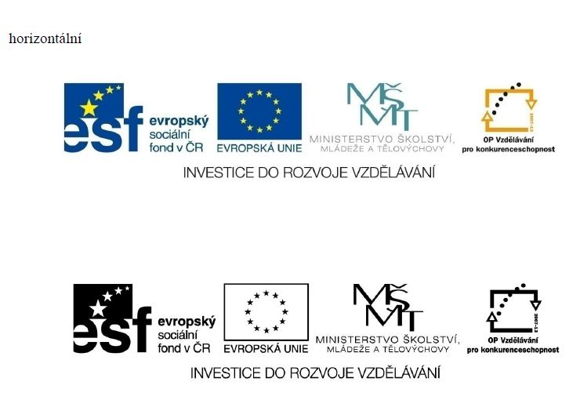

**Aplikace dostupné ve *Windows store***

**Autoři: Mgr. Pavlína Částková, PhD., Mgr. Dominika Provázková Stolinská, PhD.**

|  |  |  |
| --- | --- | --- |
| **Předmět/Vz. oblast?** | **Název:** | **Poznámky:** |
| Český jazyk | Přes blueStacks: Český jazyk - pravopis | zdarma, možno dokoupit rozšíření |
| Matematika | **sCool Math** | procvičování sčítání a násobení, odčítání a dělení možno dokoupit za 30kč  Příkladů je vždy 10, s tím, že když žák udělá chybu, dostane příklad nový – takže příkladů dostane navíc tolik, kolik udělá chyb. Na konci bude napsáno shrnutí, kolik otázek měl správně a kolik špatně. |
| Převody-Jednotek | Obsah, Objem, Hmotnost, Úhel, Čas, Rychlost, Tlak, Energie, Práce, Teplo, Výkon, Data, Teplota, Délka |
| Násobilka | procvičování násobilky  Při spuštění je třeba zadat časový limit v sekundách, během kterého budou žákům zadávány příklady z malé násobilky. Po skončení času aplikace napíše skóre, kolik příkladů měl žák správně |
| Geo Gebra | Program s možností jednoduché tvorby 3D objektů, možnost geometrie – rýsování a další. |
| Prvouka, přírodověda | Výukové kartičky | Základní verze zdarma, dokoupení kartiček za 90  Poznáváme s aplikací Barvy, Divoká zvířata, Hudba nástroje, Domácí zvířata, Ovoce a Lesní zvířata |
| Interaktivní prvouka | Příroda – poznáváme stromy, rostliny a živočichy  Čas – Kolik je hodin, roční období, části dne |
| Vlastivěda |  | Není žádná aplikace |
| Ostatní | Rozvrh školních hodin | Tvorba jednoduchého a praktického rozvrhu |
| Hudební výchova | Kids musical Jigsaw Puzzles | puzzle hudebních nástrojů |
| Drums | Interaktivní nástroj bicí |
| Piano8 | Interaktivní nástroj piano |
| Play Guitar! | Interaktivní nástroj kytara + akordy |
| Play Bass! | Interaktivní nástroj basa + akordy |
| Rock Guitar! | Interaktivní nástroj rocková kytara + akordy |
| Fingertapps Instruments | Interaktivní nástroje pro kooperaci ve dvojicích |
| Anglický jazyk | **Endless Alphabet** | slova na A, B, C, zbytek možno dokoupit za 100 – skládáme písmena do slov a učíme se je vyslovovat |
| iMath | matika spojená s angličtinou |
| 123 english games for kids | Zdarma, za 40 kč je možné dokoupit rozšíření |